附件1：
交通地图及乘车路线
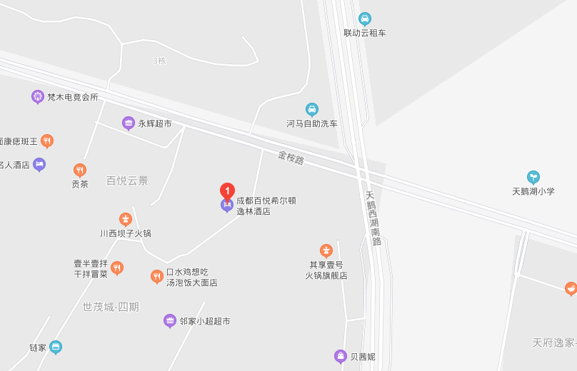
乘车路线：
（1）成都东站(高铁站)
①乘坐出租车：从成都东站乘出租车至酒店，距离8公里，时间约18分钟，车费约20元；
②乘坐公交车：从成都东站东广场北侧步行516米至地铁成渝立交站乘223路（龙泉汽车总站方向）至金桉路站下，步行300米即到；
③乘坐地铁-公交：从成都东站乘地铁2号线（龙泉驿方向）至成都行政学院站，步行至行政学院公交站（龙华新城站方向）至百悦城东站下，步行300米即到。
（2）成都双流国际机场
①乘坐出租车：从机场乘出租车前往酒店，距离24公里，车费约60元。
②乘坐机场专线-公交：乘机场专线3号线(双流国际机场T1航站楼-火车东客站方向）至锦绣大道成龙路口站下，步行540米至川师南大门站乘336路（万科魅力之城站方向）至三环路航天立交桥东站下，同站换乘223路（龙泉汽车总站方向）至金桉路站下，步行310米即到；
③乘坐地铁-公交：乘机场地铁10号线B口进站（太平园方向）至太平园站下，站内换乘地铁7号线外环（高朋大道方向）至成都东客站下，站内换乘地铁2号线（龙泉驿方向）至成都行政学院站下A口出，步行280米至地铁行政学院公交站乘891路（龙华新城站方向）至百悦城东站下，或乘223路（龙泉汽车总站方向）至金桉路站下，步行300米即到。

